**Endorsement**

**بازاريابي صحه گذار**

بازاريابي صحه گذار به بازاريابي گفته مي شود كه در آن يك شركت براي تبليغ محصول خود از يك شخص مشهور در جامعه استفاده نمايد و آن محصول خود را تبليغ كند اين نوع بازاريابي دو هدف را دنبال مي كند هدف اول اينكه محصول خوب و با كيفيت خود را به نمايش بگذارد كه بتواند با اين محصول در بازار اعتبار كسب نمايد و در حالي كه از شخص مشهور در جامعه مانند يك بازيكن مشهور يا يك بازيگر مشهور بتواند با صحه گذاري از طريق اعتبار اين شخص مشهور و محبوبيت و ي در جامعه

نظر مخاطبان را به سمت محصول ارائه شده جلب نمايد.

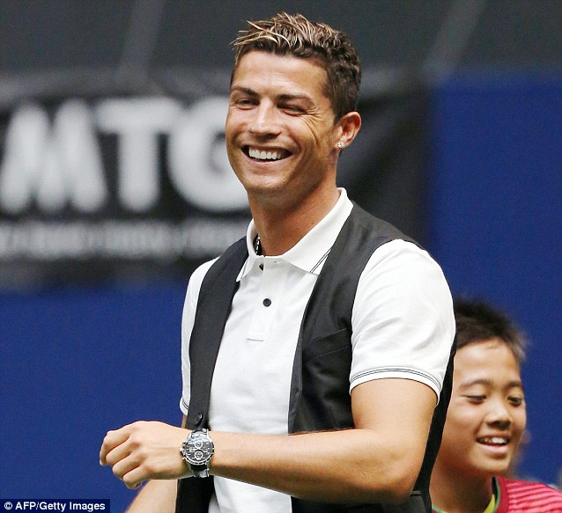

در آمريكا و بيشتر در ژاپن از اين سبك بازاريابي استفاده مي گردد كه در عين حال كه اين نوع بازاريابي باعث افزايش سود بيشتر براي شركتهاي تبليغ كننده است از طرفي باعث افزايش ميزا ن شهرت شخص تبليغ كننده هم مي شود

سه عامل در اين نوع بازاريابي مد نظر است

1 )Product attributesكيفيت محصول (

2 )Price considerations - قيمت محصول(

-3 Celebrity endorsement(تاييد شخص مشهور)

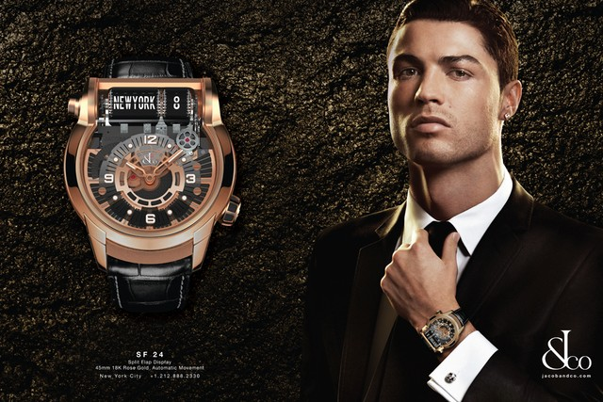اين يك نوع بازي زيركانه است كه توليد كنندگان محصول از حس هاي عاطفي كه طرفداران فرد مشهور نسبت به آن شخص دارند استفاده مي كنند و وقتي آن شخص اين محصول را استفاده مي كند يعني بر تمام ابعاد اين محصول اعم از كيفيت / قيمت و ... صحه مي گذارد در حالي كه سليقه و تمايل خود را به اين محصول نشان ميدهد كه اين يك بازي عاطفي با مصرف كننده مي باشد تا از اين شخص در انتخاب محصول پيروي كنند.

نتيجه پاسخ نامه هاي ارائه شده در اين زمينه نشان داد كه يك محصول شناخته شده و معتبر وقتي توسط شخص مشهوري صحه گذاري شود بيشترين مخاطب را در بر خواهد گرفت

اين تاثيرات باعث مي شود كه شركت مبالغ هنگفتي را جهت قرارداد تبليغاتي بستن با افراد مشهور بپردازد كه سود حاصل از اين نوع تبليغات به مراتب بيشتر خواهد بود. از سويي براي افراد مشهور هم جذابيت دارد به علت اينكه بر شهرتشان ا فزوده مي شود و هم اينكه اكثرا به در آمدهايي بيشتر از حرفه اصليشان دست پيدا مي كنند

اينگونه بازاريابي ها داراي نقاط ضعفي هم هستند مثلا در فرهنگ ها و مليت هاي مختلف كه داراي مذاهب و اعتقادات متفاوت هستند مثلا در فرهنگ اسلامي ما غلو كردن غير واقع از شخصي كه وجهه هاي مشابه ديگر انسانها را دارد چندان پسنديده نيت و يا در كشورهايي كه داراي تبعيض نژادي هستند شايد استفاده نا بجا از فرد تبليغ كننده نه تنها موثر نباشد بلكه نتيجه عكس حاصل گردد.

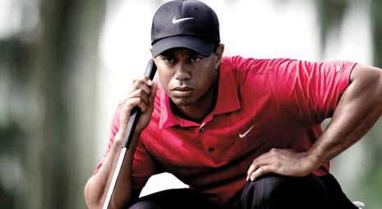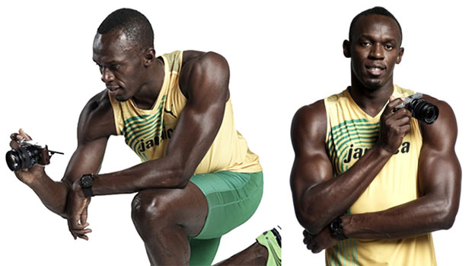

نتيجه اينكه:

تبليغات بر اساس صحه گذاري بايد به عوامل مليتي و قومي و همچنين نوع مشهوريت اشخاص و سنخيت محصول با شخصيت و شناختي كه مخاطبان از آن فرد دارند همگون باشد تا در جايگاه خود بهترين نتيجه را در برداشته باشد مثلا اگر از يك محصول كم ياب براي تبليغ استفاده شود محاطب تلاشي در يافتن و مصرف كردن آن كمتر دارد تا اينكه از محصول شناخته شده در دستان شخصي كه اين محصول را تاييد ميكند و آن شخص تاييد محصول را با نفوذي كه بر افكار هوادارانش دارد گسترش مي دهد.

منابع

1-A hybrid dynamic forecast model for analyzing celebrity endorsement

effects on consumer attitudes

Jiuh-Biing Sheu∗

Institute of Traffic and Transportation, National Chiao Tung University, 4F, 114 Chung Hsiao W. Rd., Sec. 1, Taipei 100, Taiwan, ROC

<file:///C:/Users/q/Downloads/1-s2.0-S0895717710002979-main.pdf>

2- INCOMaR 2013

Celebrity Entrepreneur Endorsement and Advertising Effectiveness

Mazzini Muda a,

*, Rosidah Musaa

, Rozita Naina Mohamedb

, Halimahton Borhanb

A Univertisi Teknologi MARA, 40450 Shah Alam, Selangor, Malaysia

<file:///C:/Users/q/Downloads/Celebrity%20Entrepreneur%20Endorsement%20and%20Advertising%20Effectiveness.pdf>

3- **A hybrid dynamic forecast model for analyzing celebrity endorsement effects on consumer attitudes**

<http://www.sciencedirect.com/science/article/pii/S0895717710002979>

4- **NI2 The Use of Off-Label Comparators in Nice Appraisals – An Indirect Endorsement?**